键盘录入
类：Scanner
接收键盘输入的数字
步骤1.导包 - 这个类在哪
improt java.util.Scanner; -- 写在类定义的上面
- 创建对象 - 使用这个类
Scanner sc = new Scanner(System.in); -- “sc”为变量名，仅它可以改变
- 接收数据 - 开始处理
int i = sc.nextInt(); -- “i”是变量，名，仅它可以改变

拓展：
第一套体系：
nextint()=>接收整数
nextdouble()=>接收小数
next()=>接收字符串
遇到空格、制表符、回车就停止接受，这些符号后面的数据就不会接受了
第二套体系：
nextline();=>接收字符串
可以接收空格、制表符，遇到回车才停止接受数据

两套体系不能混用！！！=>先用nextint，再用nextline会导致下面的nextline接收不到数据

数据类型转换
隐式转换（自动转换）
取值范围小的 取值范围大的
数据类型（从小到大）
byte（字节）short（短整型）int（整形）long（长整型）float（单精度）double（双精度）
byte short char 运算时会先提升为int，再运算
强制转换（目标数据类型 变量名=（目标数据类型）被强转的数据）
取值范围大的 取值范围小的
示例：
double a=12.3;
int b=(int)a;
Ps.数据超过范围会报错

运算符
自加自减
++ | 变量的值加1
-- | 变量的值减一
int a=10;
++a; ——— ++a = a++ = 10
--a; ——— --a = a-- = 9
Ps.单写一行结果一样
参与计算
1.  int a = 10;  int b = a++; | 先用后加 | a=11  b=10
2.  int a = 10;  int b = ++a; | 先加后用 | a=11  b=11

逻辑
& 并且
两边为true，结果为true
true & true | true
false & false | false
true & false | false
false & true | false

| 或者
两边为false，结果为false
true | true | true
false | false | false
true | false | true
false | true | true

^ 异或
两边相同，结果为true
true ^ true | true
false ^ false | true
true ^ false | false
false ^ true | false

！ 非，取反
结果相反
!true | false
!false | true

短路运算符
&& | 短路与 | 左边为false，结果为false | 结果跟&相同，但有短路效果
|| | 短路或 | 左边为true，结果为true | 结果跟|相同，但有短路效果
短路效果：当左边表达式能确定最终的结果，那么右边就不会参与
最常用的运算符：&& , || , !

三元
格式：关系表达式？表达式1 : 表达式2；
计算规则：
首先计算关系表达式的值
如果为true，表达式1的值就是运算结果：如果为false，表达式2的值就是运算结果

例：获取两个整数的较大值
a=10;
b=20;
int max = a>b?a:b;
System.out,println(a>b?a:b)
两个结果都为20
Ps.三元运算符的结果必须要被使用

其他运算符
& | 逻辑与 | 0为false，1为true
| | 逻辑或 | 0为false，1为true
<< | 左移 | 向左移动，高位补0 | 将数乘以二的n次（  n为移动几位）
>> | 右移 | 向左移动，高位补0或1（数为正补0，负补1） | 将数除以二的n次（  n为移动几位）
>>> | 无符号右移 | 向右移动，高位补0
数字的补码挨个计算

优先级
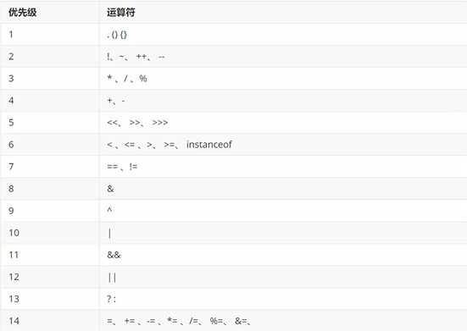

流程控制语句
顺序结构（无需理会）

选择结构
if格式
if (关系表达式) {  语句体;  } | 单条件语句  （语句体只有一句代码，大括号可以省略，尽量不省）
if (关系表达式) {  语句体1;  } else {  语句体2;  } | 双条件语句
if (关系表达式1){  语句1；  } else if(关系表达式2){  语句体2；  }  ……  else {  语句n;  } | 多条件语句
Ps：
- 关系表达式非空即true
- 关系表达式本身就是布尔型可以直接写

switch
格式
swith(表达式){  case 值1;  break;  case 值2;  break;  ……  default:  语句n;  break;  } | 说明：  - 表达式：将要匹配的值，取值为byte、short、int、char、枚举、string  - case：后面跟的是要和表达式进行匹配的值  - break：结束switch语句  - default：前面全都不匹配的话，就执行该处的语句  - case后面的值只能是字面量，不能是变量  - case给出的值不允许重复
其他说明：
default的位置和省略 | 1.不一定写在最下面，但习惯写在最下面  2.可以省略，但不建议省略
case穿透 | 语句体中没写break  可以简化代码（在语句块重复的情况下）
switch新特性 | case->语句块
switch和if多条件语句各自的使用场景 | if：对于有范围的判断  switch：对有限个数据一一列举，仍选其一

循环结构
格式
for

for(初始化语句起点；条件判断语句终点;条件控制语句步长){
循环体语句;
}
简便写法：终点.for起点迭代变量
while

初始化语句;
while(条件判断语句);
循环体语句;
条件控制语句;
}
循环下面其他语句

Do while
初始化语句;
do{
循环体语句；
条件控制语句；
}while(条件判断语句);

无限循环语句
for
for(;;;){
语句块;
}
while
while(true){
语句块
}
Do while
do{
语句块
}while(true)

跳转控制语句
continue; --- 结束本次循环，执行下次循环
break; --- 结束整个循环

Ps.
- 求和的变量不能定义在循环里面，变量只在所属的大括号有效
- 如果变量定义在循环里面，这个变量只能在本次循环中有效，当这次循环结束，变量就会消失，下一次循环开始时，又会重新定义变量
- 无限循环语句后不能在写代码

获取随机数
Random
random r=new random ---“r”变量名

数组（array）
定义
 | 格式 | 例
一 | 数据类型[] 数据名 | int[] 数据名
二 | 数据类型 数据名[] | int 数据名[]

初始化（为数组开辟控件，能存入值）

格式：数据类型[]数组名=new 数据类型{元素1，元素2,元素3……};
例：int[] array=new int[]{11,22,33};
double[]array2=new double[]{11.1,22.2,33.3};
简：数据类型[]数组名={元素1，元素2,元素3……};
例：int[] array={11,22,33};
double[]array2={11.1,22.2,33.3};

地址值（打印数组的输出结果）
System.out.println(array) ---> [I@b4c966a
含义：
- [：表示当前是一个数组
- I：表示这个数组的数据类型（D：double，I：int）
- @：间隔符号，固定格式，无含义
- b4c966a：真真的地址值（十六进制）

访问数组：
格式：数组名[索引];（需要赋值给一个变量）

添加元素：
数组名[索引]=元素
若该数组的索引处没有元素则添加，有则覆盖（更改）

数组遍历
- 一个个打印
- 循环

获取数组长度：length()
格式：数组名.length;
更快捷的循环：数组名.fori

数组动态初始化
动态初始化：初始化时只指定数组长度，由系统为数组分配初始值
格式：数据类型[]数组名=new 数据类型[数组长度]
例：int[] arr=new int[3];

默认初始化值：
- 整数：0
- 小数：0.0
- 字符：’\u0000’空格
- 布尔：false
- 引用数据：null

动态和静态的区别
动态：手动指定数组长度，由系统给出默认初始化
推荐场景：只明确元素个数，不明确具体数值

静态：手动指定数组数值，系统根据元素个数，计算数组长度
推荐场景：已明确具体数值，无脑用

Java内存分配
jdk7之前
栈 | 方法运行时使用的内存，比如main方法运行，进入方法栈执行
堆 | 存储对象或者数组，new来创建的，都存储在堆内存
方法区 | 存储可以运行的class文件
本地方法区 | JVM在使用操作系统功能的时候使用，和我们开发无关
寄存器 | 给CPU使用，和我们开发无关
jdk8之后
栈 | 方法运行时使用的内存，比如main方法运行，进入方法栈执行
堆 | 存储对象或者数组，new来创建的，都存储在堆内存
元空间 | 存储可以运行的class文件
本地方法区 | JVM在使用操作系统功能的时候使用，和我们开发无关
寄存器 | 给CPU使用，和我们开发无关
取消方法区，新增元空间，把原来方法区的多种功能进行拆分，一部份放入堆，一部分放入元空间

方法
介绍：
1.程序中最小的执行单元
2.重复具有独立功能的代码可以使用方法

格式
public static 返回值类型 方法名(参数){
方法体；<代码>
return 返回值；
}
主函数
pubic static viod mian(String[]args){
方法体；<代码>
}

调用方法
方法名();

方法重载
在同一个类中，定义多个同名的方法，同名的方法具同个功能
（形参需兼容全整数类型）

Ps.
1.基本数据类型
 | 基本数据类型 | 引用数据类型
例 | 整数类型  浮点数类型  布尔类型  字符类型 | 除了左边的其他所有类型
 | 数据值是存储在自己的空间 | 数据值是存储在其他空间中存储的是地址值
特点 | 赋值给其他变量，赋的是真实的值 | 赋值给其他变量。赋的地址值

2.
方法名命名规范
1.字母、数字、下划线
2.首字母大写
3.描述类的功能
4.不出现单个下划线
5.模块化命名
6.避免全大写

二维数组

静态初始化

格式：数据类型[][]数组名=new 数据类型[][]{{元素1.元素2，…}，{元素1，元素2，…}，……}；
简化：数据类型[][]数组名={{元素1.元素2，…}，{元素1，元素2，…}，……}（默认）
数据类型 数组名[][]=new 数据类型[][]{{元素1.元素2，…}，{元素1，元素2，…}，……}

动态初始化

格式：数据类型[][]数组名=new数据类型[m][n];
m：这个二维数组放多少个一维数组（二维数组的长度）
n：每个一维数组放多少个元素（一维数组的长度）

获取数组

数组名[0]：二维数组中的第一个一维数组
数组名[0][0]：第一个一维数组中0索引的元素

遍历二维数组
for(int i=0;i<数组名.length;i++){ ===>遍历二维数组里的索引
for(int j=0;j<数组[i].length;j++){ ===>遍历二维数组中一维数组的索引
遍历代码;
}

面向对象（特征：封装、继承、多态）

类

分类1.描述一类事物的类：Javabean类
2.编写main方法的类：测试类

定义
public class 类名{
- 成员变量（代表属性，一般是名词）
- 成员方法(代表行为，一般是动词）
- 构造器
- 代码块
- 内部块
}

成员变量定义格式：修饰符 数据类型 变量名称=初始化值
（一般无需指定初始化值，存在默认值）
类名命名规范
1.字母、数字、下划线
2.首字母大写
3.描述类的功能
4.模块化命名
5.避免全大写
类名与文件名保持一致

封装（正确的设计对象的属性和方法）
对象代表什么，就得封装对应的数据，并提供数据对应的行为

private
- 权限修饰符
- 可以修饰成员（成员变量和成员方法）
- 被private修饰的成员只能在本类中才能访问
- 针对每个私有化成员变量，都要提供get和set方法
set方法：给成员变量赋值
get方法：对外提供成员变量的值

pubilc void set成员变量(成员属性){
成员变量=值（变量）；
}
pubilc 成员属性 set成员变量(){
return 成员变量；
}

this
当成员（全局，类内、方法外）变量与局部变量（方法内）重名，会以就近原则的形式使用近一点的变量
强制使用成员变量==> 变量前加this（this.成员变量）
给成员变量赋值==> this.变量名=值

构造方法
public class 类名{

​ 修饰符 类名( 参数 ) {

​ }

}
特点：
1.方法名与类名相同，大小写也要一致
2.没有返回值类型void都没有
3.没有具体的返回值（不能由return带回结果）

执行时机：
- 创建对象的时候用虚拟机调用，不能手动调用构造方法
- 每创建一次对象。就会调用一次构造方法

标准Javabean类

快捷键（仅idea）：alt+insert（没反应：alt+fn+insert）
==>constructor==>select none什么属性都不选（选中成员变量后）

规则：
- 类名需要见名知意
- 成员变量使用private修饰
- 提供至少两个构造方法
- 无参构造方法
- 带全部参数的构造方法
4，成员方法
- 提供每一个成员变量对应的setxxx()/getxxx()
- 如果还有其他行为，也需要写上

System.out.printf(“A%s”，“B”);
两部分参数：
A：要输出的内容
B：填充的数据
例：System.out.printf(“你好啊%s”，“张三”);==>你好啊张三
Ps.
1.%s可以写多个，但填充的数据也必须多个

API （应用程序编程接口）
例：Scanner 键盘录入
Random 随机数

字符串

创建
直接赋值
String 变量名=”xxx”（推荐，占内存小）
new
pubilc String() ==> 创建空白字符串，不含任何内容
pubilc String(String original) ==> 根据传入的字符串，创建字符串对象
pubilc String(char[] chs) ==> 根据字符数组，创建字符串对象
pubilc String(byte[] chs) ==> 根据字节数组，创建字符串对象

方法
public String tocharArray ==> 字符串转字符数组

比较
“==”
在基本数据类型中比的是数据值
在引用数据类型中比的是地址值

在内存中，在不同数据池的比较
boolean equals（要比较的字符串） ==> 完全一样结果才是true，否则为false
boolean equalsgnoreCase（要比较的字符串） ==> 忽略大小 写比较（只能是英文状态下的字母）

遍历字符串
public char charAt(int index)：根据索引返回字符
piblic int length()：返回次字符串的长度

截取字符串
String substring(int a,int b)：从a个字符开始截取到b-1位
String substring(int b)：截取到末尾

字符替换
String replace(旧值，新值)

StringBuilder（创建后内容可变）

创建：
public StringBuilder() => 创建空白可变字符串对象
public StringBuilder(String str) => 给字符串对象赋值初始值

方法：
public StringBuilder addend(任意类型) => 添加数据，并返回对象本身
public StringBuilder reverse() => 反转容器中的内容
public int length() => 返回长度（字符出现的个数）
public String toString() => 通过toString()就可以实现把StringBuilder转换为String
public StringBuilder capacity => 返回容量

补充：
StringBuilder是java已经写好的类，在底层对他做了特殊处理，打印的对象不是地址值而是属性值

StringJoiner（创建后内容可变，代码特别简洁，提高字符串的操作效率）

创建
public StringJoiner(间隔符号) => 创建一个StringJoiner对象，指定拼接时的间隔符号
public StringJoiner(间隔符号，开始符号，结束符号) => 创建一个StringJoiner对象，指定凭借时的间隔符号、开始符号、结束符号

方法
public StringJoiner add(添加内容)=> 添加数据，并返回对象本身
public int length() => 返回长度（字符出现的个数）
public String toString() => 返回一个字符串（该字符串就是拼接之后的结果）

内存原理
- 默认创建一个长度为16的字节数组
- 添加的内容小玉16，直接存
- 添加的内容大于16会扩容（原来的容量*2+2）
- 如果扩容之后还不够，以实际长度为准

Ps.
- 字符串创建后不能被更改

集合（存引用数据类型和基本数据类型（需要包装））

创建
ArrayList<数据类型> 集合名=new ArrayList<>();
初始长度为10
如果是循环添加，循环结束的条件需要给定一个值

方法
添加元素
boolean 变量=集合名.add(“元素”) ; => 添加指定元素
---变量可接收元素是否成功存放
删除
boolean 变量=集合名.remove(“元素”) ; => 删除指定元素
-- 变量可接收元素是否成功删除

String 变量=集合名.remove(索引); => 删除索引处元素
--变量可接收删除的元素

修改
String 变量=集合名.set(索引，新元素); => 将索引处元素修改为新元素
--变量可接收被修改的元素

遍历
for(int i=0;i<集合名.size();i++){
String 变量=集合名.get(i);
}

包装
把对应的数据类型写成大写

自定义类型
需要自己创建类
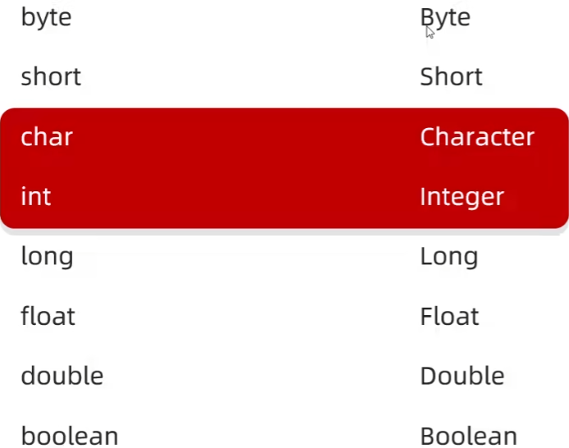

Static（表示静态，是java中的一个修饰符，可以修饰成员方法和变成员量）
静态变量和静态方法
静态变量：被static修饰的成员变量
特点：被该类所有对象共享
不属于对象，属于类
随着类的加载而加载，优先于对象存在
调用方式：类名调用（推荐）
对象名调用
静态方法：被static修饰的成员方法
特点：多用在测试类和工具类中
javabean类中很少会用
调用程序：类名调用（推荐）
对象名调用
注意事项：
- 静态方法中，只能访问静态（静态方法只能访问静态变量和静态方法）
- 非静态方法可以访问所有（非静态方法可以访问静态变量或者静态方法，也可以访问非静态的成员变量和非静态的成员方法）
- 静态方法中没有this关键字

public class Hello Word {
public static void main(String[] args) {
System.out.println("Hello Word");
}
public --被JVM调用，访问权限足够大
static --被JVM调用，不用创建对象，直接类名访问
因为main方法是静态的，所以测试类其他方法也需要是静态
void --被JVM调用，不需要给JVM返回值
main --一个通用的名称，不是关键字，但是被JVM识别

工具类：
- 类名见名知意
- 私有化构造方法
- 方法定义为静态

javabean类：描述一类事物的类，例如Student，Dog，Cat
测试类：检查其他类是否书写正确，带有main方法的类，是程序的入口
工具类：帮我们做一些事情的类

this
- 表示当前方法调用者的地址值
- 是由虚拟机赋值的

继承（extends）
格式
public class 子类（派生类，需继承类） extends 父类（基类或超类，被继承类）{}

好处
- 可以将子类多个重复的代码抽取到父类，提高代码的复用性
- 子类可以在父类的基础上，增加其他的功能，使子类更强大

使用情况
当类与类之间，存在相同（共性）的内容，并满足子类是父类中的一种，就可以考虑使用继承，来优化代码

特点
java只支持单继承，不支持多继承，但支持多层继承
单继承：一个子类只能继承一个父类
多层继承：子类A继承父类B，父类B继承父类C
每个类都直接或者间接的继承于Object

子类能继承父类的哪些内容
构造方法 | 非私有 | private
成员变量 | 非私有 | private
成员方法 | 非私有 | private
红色不能，绿色能

继承中成员变量访问特点
1.就近原则（先在局部位置找，本类成员位置找，父类成员位置找，逐级往上）

2.出现重名的成员变量
name 从局部位置开始往上找
this.name 从本类成员位置开始往上找
super.name 从父类成员位置开始往上找
·
方法重写
同一个类中，方法名相同，参数不同的方法。与返回值无关
定义
当父类的方法不能满足子类现在的需求时，需要进行方法重写
格式
在继承体系中，子类出现了和父类中一模一样的方法声明，我们就称这个方法是重写的方法
@Override重写注解
- @Override是放在重写后的方法上，校验子类重写时语法是否正确
- 加上注解后如果有红色波浪线，表示语法错误

方法重写的本质
对虚方法表里的方法进行覆盖
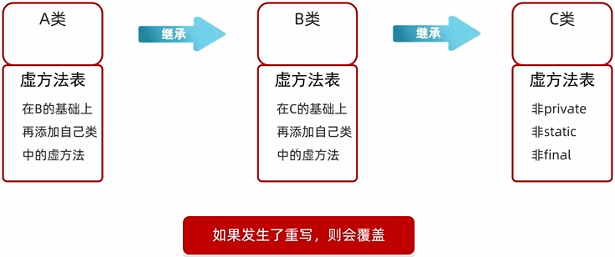
方法重写的注意事项
- 重写方法的名称、形参列表必须与父类中的一致
- 子类重写父类方法时，访问权限子类必须大于等于父类（空着不写 <protected<public）
- 子类重写父类方法时，返回值类型子类必须小于等于父类
- 重写的方法尽量和父亲保持一致
- 只有被添加到虚方法表中的方法才能被重写

多态（同类型的对象，表现出的不同形态）
格式
父类类型 对象名称 = 子类对象;
Fu f = new Zi();

前提
● 有继承关系
● 有父类引用指向子类对象
● 有方法重写
调用成员的特点
● 变量调用：编译看左边，运行也看左边
javac编译代码的时候， java 运行代码的时候，
会看左边的父类中 实际获取的就是
有没有这个变量， 左边父类中的成员变量
如果有，编译成功，
没有则编译失败
● 方法调用：编译看左边，运行看右边
javac编译代码的时候， java运行代码的时候，
会看左边的父类中 实际运行的是
有没有这个方法， 子类中的方法
如果有，编译成功，
没有则编译失败

父类调用子类独有方法
- 强转（不能瞎转）
（要转换的类型）子类 =（要转换的类型）父类
- instanceof（判断是不是这个类）
if(父类名instanceof 子类){
是
}else{
不是 }
新特性：先判断父类名是否为子类，如果是，则强转，转换之后 变量名为子类名，不是则不强转，直接是false
if(父类名instanceof 子类 子类名){
是
}else{
不是 }

Final（修饰的变量=》常量）
常量命名规范
单个单词：全部大写
多个单词：全部大写，单词之间用下划线隔开
拓展
修饰的基本类型：变量存储的数据值不能发生改变
修饰的引用类型：变量存储的地址值不能发送改变，
对象内部的可以改变
权限修饰符
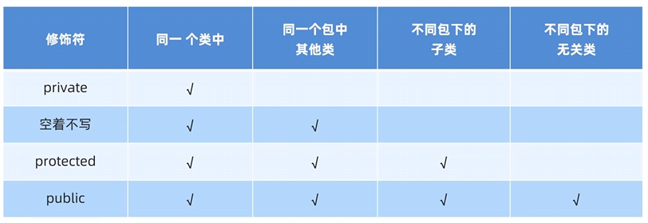

代码块
构造代码块
{}
创建在成员位置的代码块
静态代码块
static{}
自动触发，只执行一次
使用在数据初始化的时候

抽象（abstract）
定义
抽象方法
将共性的行为（方法）抽取到父类之后。
由于每一个子类执行的内容是不一样，所以，在父类中不能确定具体的 方法体。
抽象类
如果一个类中存在抽象方法，那么该类就必须声明为抽象类
格式
抽象方法
public abstract 返回值类型 方法名(参数列表);
抽象类
public abstract class 类名{}
注意事项
抽象类不能实例化
抽象类中不一定有抽象方法，有抽象
方法的类一定是抽象类
可以有构造方法（创建子类对象时，给属性赋值的）
抽象类的子类
- 要么重写抽象类中的所有抽象方法
- 要么是抽象类
接口（interface）
定义与使用
1.格式
public interface 接口名{}
2.接口不能实例化
3.接口和接口之间是实现关系，通过implements关键字表 示 public class 类名 implements 接口名{}
4.接口的子类（实现类）
要么重写接口中的所有抽象方法
要么是抽象类
注意
1.接口和类的实现关系，可以单实现，也可以多实现
public class 类名 implements 接口1，接口2{}
2.实现类还可以继承一个类同时实现多个接口
public class 类名 extends 父类 implements 接口1，接口2{}
成员的特点
成员变量
只能是常量
默认修饰符：public、static、final
构造方法
没有
成员方法
只能是抽象方法
默认修饰符：public、abstract
接口和类之间的关系
类和类
继承关系，只能单继承，不能多继承，但可以多层继承
类和接口
实现关系，可以单实现，也可以多实现，还可以在继承一个类的同 时实现多接口
接口和接口
继承关系，可以单继承，也可以多继承

内部类
定义
在一个类里面，再定义一个类
访问特点
内部类可以直接访问外部类的成员，包括私有
外部类要访问内部类，必须创建对象
分类
成员内部类、静态内部类、局部内部类、匿名内部类 了解 掌握
深入
成员内部类
定义
写在成员位置的，属于外部类的成员
成语内部类可以被一些修饰符所修饰，比如：private、默认、 protected、public、static等
获取成员内部类对象的方式：
例：
外部类：Outer 内部类：Inner
一、外部类编写方法，对外提供内部类
1.在Outer中创建方法直接提供内部类
2.创建Outer对象，对象调用方法
二、直接创建
外部类.内部类 对象名 =new 外部类.内部类;
Outer.Inner oi= new Outer().new Inner();
静态内部类
定义
用static修饰的内部类
只能访问外部类中的静态变量和静态方法如果想要访问非静态 的需要创建对象
创建
外部类.内部类 对象名 = new 外部类.内部类();
注：
只要是静态的东西，都可以用（类名.）直接获取
局部内部类
定义
1.将内部类定义在方法里面就叫做局部内部类，类似于方法里面 的局部变量
2.外界是无法直接使用，需要在方法内部创建对象并使用
3.该类可以直接访问外部类的成员，也可以访问方法内的局部变 量
匿名内部类
定义
本质上就是隐藏名字的内部类

创建
new 类名or接口名（）{ 包含了继承/实现、方法
重写方法； 重写、创建对象
}
注释
1.可以写在成员位置，也可以写在局部位置
2.整体是一个类的子类对象或者接口的实现类对象
3.可以传递这个接口的实现类对象
4.如果实现类只要使用一次，就可以用匿名内部类简化代码

Lambda
()->{
}

()：方法的形参
{}：方法体

